Seletuskiri Narva volikogu otsuse juurde (väljavõtted SA Ida- Virumaa Tööstusalade Arendus äriplaanist)

Loodav organisatsioon – SA Ida- Virumaa Tööstusalade Arendus (ingl. foundation Ida- Virumaa Industrial Areas Development) (SA IVTA)

SA Ida- Virumaa Tööstusalade Arendus äriideeks on kuues Ida- Virumaa tööstusliku traditsiooniga omavalitsuses (Narva, Sillamäe, Jõhvi, Kohtla- Järve, Püssi, Kiviõli) tööstusalade aktiivne väljaarendamine;
kasutades ära Ida- Virumaa:
- tööstustraditsioone,
- tootmisettevõtetes töötamise taustaga elanikkonda,
- keskmisest madalamaid tööjõukulusid,
- kõrget töötuse taset,
- suures mahus reformimata maade vaba ressurssi tööstusaladel,
- laiamahulisi infrsatruktuuri ressusrsse,
- logistilisi võimalusi,
- soodsat geograafilist asukohta EL ja Venemaa piiri lähedal,

pakkudes tegutsevatele ja potentsiaalsetele tootmis- ja logistikaettevõtetele
- tootmiskinnisvaraga seotud tooteid ja teenuseid,
- paindlikke ja pooli rahuldavaid lehendusi,
- lisateenuseid, mis on seotud asjaajamisega, koolitusega, tööjõu leidmisega, infrastruktuuride kasutuselevõtmisega jne.

stimuleerida:
- uute otseinvesteeringute tulekut Ida- Virumaa tööstusaladele tootmis- ja logistikasektoris,
- olemasolevate tootmisettevõtete laienemist,

aidates sellega kaasa:
- uute töökohtade loomisele,
- töötuse vähenemisele,
- keskmise brutopalga kasvule,
- otseste- ja kaudsete maksulaekumiste suurenemisele omavalitsuste ja riigi tasandil,
- ekspordi kasvule,
- Ida- Virumaa, kui tööstus-, logistika- ja investeerimispiirkonna, tuntuse ja atraktiivsuse kasvule

Strateegilised eesmärgid:
- Ida- Virumaa kui Eesti olulise tööstus- ja logistikapiirkonna maine tugevdamine rahvusvahelisel tasandil;
- Uute kvalifitseeritud töökohtade loomine, maksulaekumiste suurenemine;
- Tööstuse, eriti ekspordile suunatud tööstuse ja logistika arengule suunatud avaliku sektori vahendite tulemuslikuma kasutamise;
- Uute otseinvesteeringute kaasamine piirkonna ettevõtluse arengusse;
- Tegutsevatele suurettevõtetele arenguvõimaluste loomine;
- Väike- ja keskmise suurusega ettevõtluse aktiviseermine läbi uute tegevuskohtade võimaluste loomise.

Lühikese ajaperioodi eesmärgid
- Uue organisatsiooni SA Ida- Virumaa Tööstusalad Arendus (SAIVTA) loomine;
- Ettevalmistavate tegevuste teostamine, tootmisettevõetele ja logistikaettevõtetele toodete väljatöötamine ning valmisoleku saavutamine toodete pakkumiseks;
- Reformimata ja reformitud riigimaade kaasamine SA Ida- Virumaa Tööstusalade Arendus omandisse - kokku ca 945 ha;
- Detailplanerimisprotsesside läbiviimine väiksemate ja keskmise suurusega kinnistute moodustamiseks, ehitusõiguste määramiseks ning sihtotstarbe muutmiseks tootmis- ja ärimaaks;
- Kinnistute jagamine detailplaneeringute alusel kruntideks;
- Infrastruktuuri põhitrasside ettevalmistused kinnistute kiireks infrastruktuuriga varustamiseks kasutuselevõtul;
- Uute hoonete rajamine;
- Paindlike toodete väljakujundamine vastavalt peatükile Tooted, teenused;
- Tugiteenuste väljatöötamine vastavalt peatükile Tugiteenused;
- Partnerorganisatsioonide võrgustiku loomine (ettevõtluskonsultatsioonid, koolitused, ümberõpe, täiendõpe, finantsjuhtimisteenused, raamatupidamisteenused, juriidilised teenused jne.);
- Turundustegevuste elluviimine vastavalt peatükile Turundustegevused;
- Piirkonna ja Ida- Virumaa tööstusalade PR tegevuste elluviimine;
Pika ajaperioodi eesmärgid
- SA Ida- Virumaa Tööstusalade Arendus kui organisatsiooni väljaarendamine toimivaks ning kaalukaks partneriks Eestis ja rahvusvahelises kontekstis;
- Ida- Virumaa tööstusalade kujundamine atraktiivseks ja rahvusvaheliselt tunnustatud tootmis ja logistikapiirkonnaks;
- Keskkonna väljakujundamine, mis pakub kiireid ja paindlikke lahendusi tegevuse alustamiseks ja laiendamiseks;
- Ida- Virumaa ja Eesti tööstustoodangu ning ekspordi mahtude kasvule kaasaaitamine;
- Eelduste loomine väljapaistvate äriliste läbilöökide tekkeks;
- Klastrite tekkele kaasaaitamine Ida- Virumaal või laiemalt Eestis ja/või lähipiirkondades;
- Innovatsiooni ja tehnoloogiasiirde alase teabe koondamine ja pakkumine Ida- Virumaal.

Asutajad:
5 asutajaliiget:
- Eesti Vabariigi Valitsus (rakendusüksus Majandus- ja Kommunikatsiooniministeerium)
- Narva Linnavalitsus
- Jõhvi Vallavalitsus
- Kohtla- Järve Linnavalitsus
- Kiviõli Linnavalitsus

Partnerluslepingutega SAIVTA arendustegevustesse kaasatavad omavalitsused:
- Sillamäe Linnavalitsus
- Püssi Linnavalitsus

Nõukogu on 6 liikmeline, nõukogu liikme nimetavad (´a 1 liige):
Narva Linnavalitsus
Jõhvi Vallavolikogu
Kohtla- Järve Linnavolikogu
Kiviõli Linnavolikogu
Majandus- ja Kommunikatsiooniministeerium
Keskkonnaministeerium

SA Ida- Virumaa Tööstusalade Arendus (SA IVTA) põhikirja ja asutamisotsuse valmistab ette Majandus- ja Kommunikatsiooniministeerium (MKM) hiljemalt 30. juuniks 2009.a., samuti valmistab MKM täiendavalt ette seletuskirja ning riigivara loetelu Eesti Vabariigi Valitsusele SA asutamisotsuse tegemiseks.

Viiel tööstusalal (Kiviõli, Püssi, Kohtla- Järve, Jõhvi, Narva) on kokku 1908 ha olemasolevate tootmisettevõtete kasutuses olevat maad; koos Sillamäe tööstus- ja logistikaalaga 2500 ha olemasolevate tootmisettevõtete kasutuses olevat maad. Alljärgnevalt on esitatud kaardimaterjalid (allikas: Maa-amet; www.maaamet.ee) ettepanekuna SA-le Ida- Virumaa Tööstusalade Arendus omandisse üleantavate maade kohta, mis on vajalikud äriplaanis planeeritud tegevuste elluviimiseks. Reformimata ja reservis riigimaad on tööstusaladel 945 ha, mis on võimalik üle anda SA-le Ida- Virumaa Tööstusalade Arendus.

Narva - Narva tööstusalal on ca 415 ha olemasolevate tootmisettevõtete kasutuses olevat maad, reformimata ja reservis riigimaad ca 235 ha, mis on võimalik üle anda SA-le Ida- Virumaa Tööstusalade Arendus (maaüksuste täpsem kaardimaterjal Lisa 3).
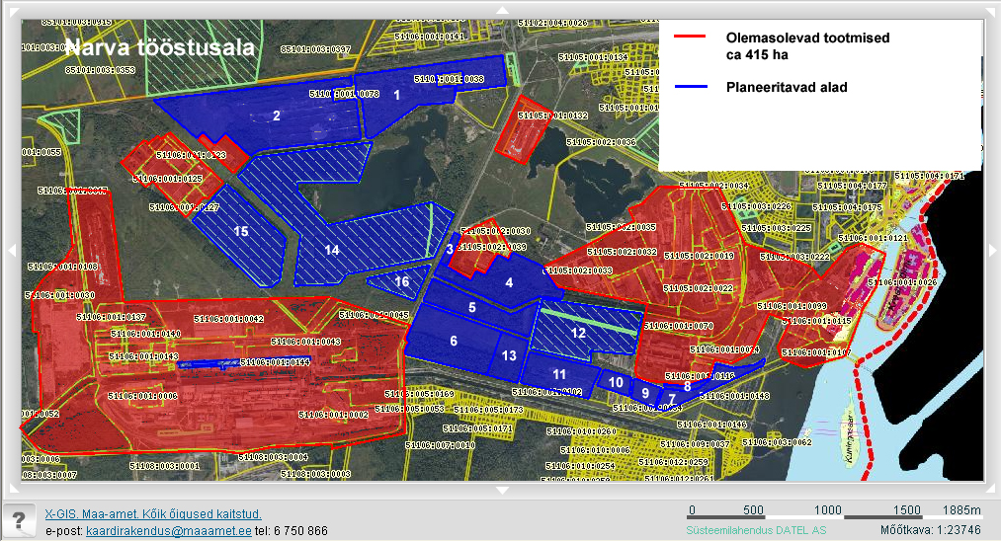

Planeeritavad infrastruktuuriinvesteeringud:
- Narva Tööstuspark – (allikas: Narva tööstusala TTA; http://www.ivia.ee/showdoc.php?id=76, vajadused täpsustatud jaanuar 2009.a.) Krundid 1 ja 2 vastavalt Lisas 3 toodud kaardimaterjalile asuvad Tallinn- Narva raudtee ja Nakro tööstuspargi vahel. Viimases tegutseb 27 ettevõtet, mis annavad tööd kokku ca 900 inimesele. Esimeses perioodis tegevused lisaks lrundil Tiigi 7:
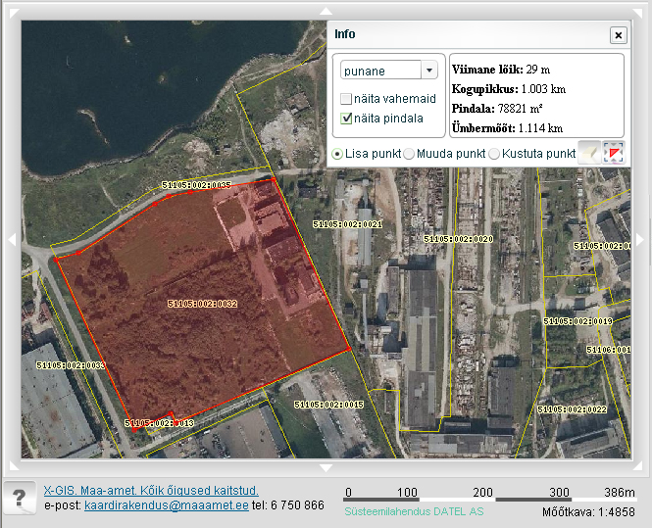
  - Detailplaneeringute koostamine kruntidele nr 1. ja 2. (vastavalt Lisale 3.):
    - maht ca 64,3 ha,
    - maksumus ca 900 000 EEK
    - ajaperiood vastavalt finantsprojektsioonidele.
  - Katastritoimikute koostamine, kruntideks jagamine ja kinnistamisprotsess kruntidele nr 1. ja 2. (vastavalt Lisale 3.):
    - maht ca 64,3 ha,
    - maksumus ca 110 000 EEK
    - ajaperiood vastavalt finantsprojektsioonidele.
  - Infrastruktuuri projekteerimine kruntidele nr 1. ja 2. ning Tiigi 7
    - maht ca 72,2 ha,
    - maksumus 5% investeeringute mahust – ca 1 900 000 EEK
    - ajaperiood jaanuar kuni juuni 2010.a.
  - Infrastruktuuri investeeringud vastavalt alltoodud tabelile:
    - ajaperiood vastavalt finantsprojektsioonidele.
Põhitrassid ja rajatised | Kogus/ühik | Ühiku hind (kr/m/tk) | Hind kokku
Krunt number 1 ja 2 – ca 64,3 ha
Elekter ja side | 2 000 | 600 | 1 200 000
Alajaamad | 1 | 1 000 000 | 1 000 000
Kanalisatsioon | 1 800 | 2 000 | 3 600 000
Kanalisatsiooni pumplad | 2 | 1 000 000 | 2 000 000
Vesi | 1 800 | 1 500 | 2 700 000
Gaasivarustus | 2 500 | 1 500 | 3 750 000
Soojavarustus | 1 650 | 5 000 | 8 250 000
Teed ja tänavad (tänavavalgustusega) | 3 000 | 6 000 | 18 000 000
 |  | KOKKU | 40 500 000

  - Hoonete rajamine
    - maht ca 5000 m² - perioodil 2014- 2017.a. (seisuga veebruar 2009.a. on kokkulepe eletroonikaettevõttega 3000 m² üürileandmiseks – töökohtade arv 450)
    - maksumus 8000.-/m² - investeeringu maht – 40 000 000 EEK (s.h. projekteerimine)
    - ajaperiood vastavalt finantsprojektsioonidele.

Esmaste investeeringute finantseerimise allikad:
- Eraldi EAS meede infrsatruktuuriinvesteeringute finansteerimiseks 6 tööstusalal, -pargis Ida- Virumaal:
  - Rahaline maht vastavalt eelarvele – 91 milj. EEK
- Asutajad: kohalikud omavalitsused ja Majandus- Kommunikatsiooniministeerium – osalemine stardikapitalis:
  - Rahaline maht vastavalt eelarvele – 2 milj. EEK
- Osalemine Central Baltic programmis tegevuskulude ja planeeringutega seotud tegevuste katteks
- Pankade finantseerimine tootmishoonete rajamisel vastavalt eelarvele
Pika ajaperioodi investeeringute katteallikad:
- Üüritulud vastavalt eelarvele alates 2009.a., põhimaht alates uute hoonete väljaüürimisest vastavalt finantsprojektsioonidele
- Tulud kruntide müügist vastavalt vastavalt finantsprojektsioonidele

Eelnõu vastuvõtmise menetlemisel tehakse ettepanek kooskõlastada see järgmiste Narva Linnavolikogu komosjonide poolt:
- õigus-, tarbijakaitse- ja korrakaitsekomisjon;
- rahanduskomisjon.

Anne Veevo
Narva Linna Arenduse ja Ökonoomika Amet
Direktori asetäitja

